Desenvolvimento e caracterização de nanopartículas contendo óxido de nióbio (V) (Nb2O5-NPs) e resíduo agroindustrial de casca de noz pecan (*Carya illinoinensis*)

Luís Fernando WentzBrum1*, Maurício Dalla Costa Rodrigues da Silva1, Cristiane dos Santos1, Giovani Pavoski2, Denise Crocce Romano Espinosa2, William Leonardo da Silva1

1Universidade Franciscana, Programa de Pós-Graduação em Nanociências, Rua Silva Jardim, 1323, CEP: 97010-491, Santa Maria-RS, Brasil

2Universidade de São Paulo, Escola Politécnica de Engenharia Química, Rua do Lago, 250, CEP: 05508-080, São Paulo – SP – Brasil

* Autor correspondente: luisfbrum.engenheiro@gmail.com

RESUMO - O nióbio é um metalque vem despertando grande interesse para produção de materiais de alta tecnologia, nos quais estão inseridas as nanopartículas de óxido de nióbio (Nb2O5-NPs). O trabalho teve como objetivo desenvolver e caracterizar estrutural e morfologicamente Nb2O5-NPs utilizando como precursor o cloreto de nióbio em solução de extrato de resíduo agroindustrial de casca de noz pecan (*C. illinoinensis*).As Nb2O5-NPs foram caracterizadas utilizando as técnicas de FT-IR, ATR, MEV, DRX, porosimetria de N2, bem como mensurar a atividade antioxidante do extrato de casca de noz pecan por meio da quantificação de compostos fenólicos e flavonóides. Assim, foi possível observar que a nanoestrutura formada contém nióbio em sua composição elementar com uma área superficial de 1,7 m2.g-1, diâmetro de poro de 385,6 (Å), atividade antioxidante do extrato de noz pecan expressada pelo teor de compostos fenólicos de 336,8 mg AG.ml-1 e flavonóides de 200,1 mg Ct.ml-1, tendo sido possível desenvolver Nb2O5-NPs utilizando resíduo agroindustrial de casca de noz pecan.

Resumo/Abstract

*Palavras-chave: nióbio, resíduos, síntese.*

ABSTRACT - Niobium is a metal that has been attracting great interest to produce high technology materials, in which niobium oxide nanoparticles (Nb2O5-NPs) are inserted. The objective of this work was to develop and characterize structurally and morphologically the Nb2O5-NPs using niobium chloride as a precursor in a solution of extract of agroindustrial residue of pecan nutshell (C. illinoinensis). The Nb2O5-NPs were characterized using the techniques of FT-IR, ATR, SEM, XRD, N2 porosimetry, as well as measuring the antioxidant activity of the pecan nutshell extract through the quantification of phenolic compounds and flavonoids. Thus, it was possible to observe that the nanostructure formed contains niobium in its elemental composition with a surface area of 1.7 m².g-1, pore diameter of 385.6 (Å), antioxidant activity of the pecan nut extract expressed by the content of phenolic compounds of 336.8 mg AG.ml-1 and flavonoids of 200.1 mg Ct.ml-1., making it possible to develop Nb2O5-NPs using agroindustrial residue of pecan nutshell.

*Keywords: niobium, waste, synthesis.*

## Introdução

O nióbio é um metal que apresenta aspecto prateado, de estrutura cúbica de corpo centrado (CCC), que possui maciez e ductilidade em seu estado puro (1). O Brasil é detentor de 98% das reservas comercialmente viáveis conhecidas de nióbio. Além disso, o crescente interesse pelo nióbio está relacionado com seus múltiplos usos para produção de materiais de alta tecnologia. O nióbio é um dos ácidos de Lewis mais fortes que se tem conhecimento, permitindo a sua utilização em nanomateriais para catálise sob a forma de óxido de nióbio (2).

É crescente o número de estudos sobre as propriedades das NPs em ambientes biológicos, devido às características físicas e químicas diferenciadas em relação a seus compostos micrométricos (3,4).

O presente trabalho tem como objetivo desenvolver e caracterizar estrutural e morfologicamente as Nb2O5-NPsutilizando extrato de resíduo agroindustrial de casca de noz pecan (*C. illinoinensis*) com potencial aplicabilidade anticorrosão, antioxidante, antimicrobiana e fotocatalítica.

## Experimental

*Síntese das nanopartículas de óxido de nióbio (V)*

Uma solução de 0,5 mmol L-1 de cloreto de nióbio (Sigma Aldrich®) foi preparada como o precursor metálico de nióbio: foiadicionada à solução 50 mL do extrato de casca de noz pecan sob agitação magnética (500 rpm/90 min) a temperatura ambiente (25 ± 2ºC). Após, a solução permaneceu em repouso por 12h para a decantação das nanopartículas e foi seca em estufa a 70°C por 24h (10).

*Caracterização das Nb2O5-NPs*

PerkinElmer Frontier FT-IR Spectrometer na faixa de número de onda de 4000 – 400 cm-1em modo de absorbância com 32 varreduras e 4 cm-1de resolução foi utilizado para determinação dos grupos funcionais por meio da espectroscopia no infravermelho com Transformada de Fourier (FT-IR) acoplado como modo de refletância total atenuada (ATR).Difração de raiosX (DRX) foi realizada em um difratômetroBruker modelo D2 Advance, utilizando um filtro de Ni e Cu-Kα (λ = 1,54 Å) de radiação operando na faixa de 5 – 80o.A área superficial específica e porosidade foram determinadaspor adsorção/dessorção de N2, por meio do método de Brunauer-Emmett-Teller (BET) e Barrett Joyner-Halenda (BJH), respectivamente (5), utilizando equipamento Micromeritics® modelo Asap 2020 com pressão relativa de 0-1.A análisemorfológica foi realizada em um microscópio eletrônico de varredura Phenom Pro X microscope, Thermo Fischer Scientific operando em 15 kVcom uma magnificação de 3200 x.

*Determinação de fenólicos e flavonóides totais para o extrato*

A quantificação dos compostos fenólicos totais e flavonóides totaisno extrato de casca de noz pecan(*C. illinoinensis*)foramrealizados conforme adaptação da literatura (6).

## Resultados e Discussão

A Figura 1 (a) apresenta o difratograma das Nb2O5-NPs, onde foi possível identificar uma bandaampla em 2ϴ = 22o, característico para material amorfo devido ao extrato vegetal. Os picos em torno de 29o e 40o, característico do nióbio na forma ortorrômbico, também relatado por (7). A Figura 1 (b) demonstra que a micrografia das Nb2O5-NPs indicando uma superfície heterogênea compacta com algumas formações granulares de morfologia irregular.

|  |  |
| --- | --- |
| (a) | (b) |

**Figura 1 (a)** Difratograma das Nb2O5-NPs**; (b)** Micrografia de MEV das Nb2O5-NPs

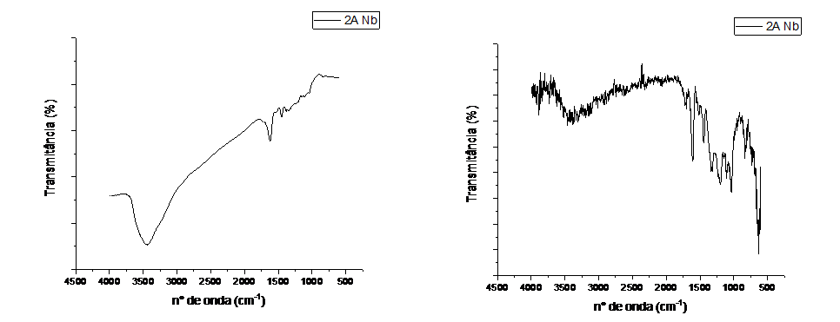

**Figura 2**.Espectros de FTIR-ATR das Nb2O5-NPs

A Figura 2 apresenta o espectro de FTIR-ATR, onde é possível identificar o estiramento característico de nióbio no número de onda de 1625 cm-1, assim como (8), sugerindo que o composto esteja nas bandas e superfície.

A Tabela 1 apresenta os resultados de área específica (SBET), diâmetro de poro (Dp) com formação de nanopartículas de óxido de nióbio com características de área superficial baixa, o que pode levar à adsorção do composto em sua superfície, tendo suas isotermas indicado a formação de um material mesoporoso. A presença de compostos fenólicos e flavonóides na forma de mg de ácido gálico/mL de solução e de mg de catequina/mL de solução, ilustra que o extrato de casca de noz pecan possui potencial de utilização na síntese verde de Nb2O5-NPs.

**Tabela 1.** Resultados de área específica (SBET) e diâmetro de poro (Dp) das Nb2O5-NPs, total de compostos fenólicos (Fen) e de flavonóides (Fla) no extrato de casca de noz pecan.

|  |  |  |  |
| --- | --- | --- | --- |
| **SBET a**  **(m2.g-1)** | **DpBJH**  **(Å**) | **Fen**  **(mg AG.ml-1)** | **Fla**  **(mg Ct.ml-1)** |
| 1,7 | 385,6 | 336,8 | 200,1 |

## Conclusões

Foi possível desenvolver e caracterizar Nb2O5-NPs utilizando extrato de resíduo agroindustrial de casca de noz pecan, indicando um material com característica mesoporosa, estrutura rugosa e baixa área superficial. Estudos são necessários para aprofundar os parâmetros estruturais, morfológicos e texturais e análises são necessárias para averiguar a potencial aplicabilidade anticorrosão, antimicrobiana e fotocatalítica das mesmas.

## Agradecimentos

Os autores gostariam de agradecer ao Grupo de Pesquisa em Nanomateriais Aplicados (GPNAp) da Universidade Franciscana (UFN), ao Laboratório de Reciclagem, Tratamento de Resíduos e Extração (LAREX) da Universidade de São Paulo (USP) pelo suporte na realização destetrabalho e ao apoio financeiro do CNPq (Conselho Nacional de Desenvolvimento Científico e Tecnológico) por meio da chamada CNPq/MCTI/FNDCT Nº 23/2022 – Inova Nióbio (nº 408422/2022-0).

## Referências

1. O. F. Lopes, Dissertação de Mestrado, UFSCar, 2013.
2. P. F. O. Cordeiro, *Geol.Reviews*, **2011,** 41, 112–121.
3. D. Bayot *et al., C. Chem. Rev.*, **2006,** 250, 2610-2626.
4. D. Malyshev,*Dalton Trans*., **2013**, 42, 14049–14052..
5. O. F. Lopes *et al*., Quim. Nova, **2015**, 38(1), 106-117.
6. M.F. Joya et al., Metals, **2017**, 7, 142, 0-9.
7. V. Yemmireddy *et al*., *Food Cont*, **2020**, 1070-1098.
8. R. Roeslerl; *et al., Food Sci.Technol.*, **2007**, *27(1),* 53-60..